المحاضرة الأولى
الإعاقة السمعية :
المقدمة :
تعتبر وظيفة السمع من الوظائف الرئيسة والمهمة للكائن الحي , ويشعر هذا الفرد بقيمة هذه الوظيفة حين تتعطل القدرة على السمع بسبب ما يتعلق بالأذن نفسها . وتتمثل آلية السمع في انتقال المثير السمعي من الأذن الخارجية على الوسطى ومن ثم الأذن الداخلية فالعصب السمعي ومن ثم الجهاز العصبي المركزي حيث تفسير المثيرات السمعية .
الجهاز السمعي لدى الإنسان يتكون من :
1- الأذن الخارجية : وتمثل الجزء الخارجي من الأذن وتتكون من صيوان الأذن وتنتهي بطبلة الأذن , ومهمتها تجميع الأصوات الخارجية ونقلها إلى الأذن الداخلية بواسطة طبلة الأذن .
2- الأذن الوسطى : وتمثل الجزء الاوسط من الأذن وتتكون من ثلاث أجزاء رئيسية هي : المطرقة والركاب والسندان , ومهمة الأذن الوسطي نقل المثيرات الصوتية من الأذن الخارجية إلى الأذن الداخلية .
3- الأذن الداخلية : وتمثل الأذن الداخلية الجزء الداخلي من الأذن .
وتتكون الأذن الداخلية من جزأين هما :
أ- الدهليز : والذي يشكل الجزء العلوي من الأذن الداخلية ومهمته المحافظة على توازن الفرد .
ب- القوقعة : ومهمتها تحويل الذبذبات الصوتية القادمة من الأذن الوسطى إلى إشارات كهربائية تنقل لدماغ بواسطة العصب السمعي . ( الدماغ هو من يقوم بتحليل هذه الاصوات واحداث الاستجابه الضرورية لها )
مكونات الأذن :
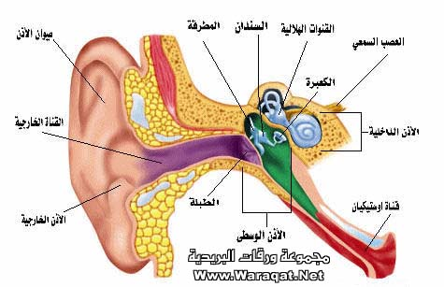

تعريف الإعاقة السمعية :
الطفل الأصم :
هو ذلك الطفل الذي فقد قدرته السمعية في السنوات الثلالث الأولي من عمره ونتيجة لذلك فهو لم يستطيع اكتساب اللغة ويطلق على هذا الطفل مصطلح الأصم الأبكم .
الطفل ضعيف السمع :
هو ذلك الطفل الذي فقد جزء من قدرته السمعية ولذلك فهو يسمع عند درجة معينة ( قد يسمع من مسافه ولا يسمع من اخرى وقد يسمع من صوت مرتفع ولا يسمع من خافت ) كما ينطلق وفق مستوي معين يتناسب ودرجة إعاقته السمعية بمساعدة المعينات السمعية .
تصنيف الإعاقة السمعية :
لقد جرت العادة أن تصنيف الإعاقة السمعية تبعا لثلاثة معايير هي :
- العمر عند الإصابة .
- موقع الإصابة .
- شدة الإصابة .
تصنف الإعاقة السمعية تبعا للعمر عند حدوث الضعف السمعي إلى إعاقة سمعية قبل اللغة وهي الإعاقة التي تحدث قبل تطور الكلام واللغة عند الطفل , إعاقة سمعية بعد اللغة وهي الإعاقة التي تحدث بعد تطور الكلام واللغة . كذلك تصنف الإعاقة السمعية حسب هذا المعيار إلى إعاقة سمعية ولاديه وإعاقة سمعية مكتسبة .
وتصنف الإعاقة السمعية تبعا لموقع الإصابة أو الضعف في الأذن إلى إعاقة سمعية توصيلية , وإعاقة سمعية حسية-عصبيه , وإعاقة سمعية مركزية .
أما تصنيف الإعاقة السمعية حسب شدة الصوت فهو كالتالي :
مستوي الخسارة السمعية بالديسبل | مستوي الإعاقة السمعية
25 - 40 | الإعاقة السمعية البسيطة جدا
41 - 55 | الإعاقة السمعية البسيطة
56 - 70 | الإعاقة السمعية المتوسطة
71 - 90 | الإعاقة السمعية الشديدة
أكثر من 90 | الإعاقة السمعية الشديدة جدا ( حاد )

نسبة انتشار الإعاقة السمعية :
تشير الدراسات في الدول الغربية أن حوالي 5% من طلاب المدارس لديهم ضعف سمعي إلا أن هذا الضعف لا يصل لمستوى الإعاقة .
أما بالنسبة للضعف السمعي الذي يمكن اعتباره إعاقة سمعية فتقدر بحوالي 5% وتقدر نسبة انتشاره بحوالي 75% , ولذلك يطلق على الإعاقة السمعية عادة بالإعاقة قليلة الحدوث .

التدخل المبكر والإعاقة السمعية : ( كلما كان التدخل مبكراً كانت النتائج لهذا التدخل اكثر ايجابيه والفائده اكبر)
( مظاهر تشير الى احتمالية وجود الاعاقة ) :
1- إدارة الرأس نحو مصدر الصوت عند الإصغاء للكلام .
2- ظهور إفرازات صديدية من الأذن أو احمرار في الصيوان .
3- التشتت والارتباك عند حدوث أصوات جانبية .
4- الميل للحديث بصوت مرتفع .
5- استخدام الإشارات في المواقف التي يكون فيها الكلام أكثر فاعلية .
6- الصعوبة الواضحة في فهم التعليمات وطلب إعادتها .
7- عيوب في نطق الأصوات وخاصة حذف الأصوات الساكنة من الكلام .
8- الالتزام بنبرة واحدة عند التحدث , أو حذف بعض الحروف .
9- الحرص على الاقتراب من مصادر الصوت ورفع صوت التلفاز والمذياع بشكل مزعج للآخرين .
10- عدم الانتباه والاستجابة للمتكلم عندما يتكلم بصوت طبيعي .
11- الشكوى من آلام في الأذن أو صعوبة في السمع ورنين مستمر في الأذن .
12- ضعف في التحصيل بشكل عام وخصوصا الاختبارات الشفوية .
13- عدم المشاركة في الأنشطة والنشاطات وخصوصا تلك تركز على استخدام حاسة السمع واللغة الشفهية .
أسباب الإعاقة السمعية :
على أن أسباب الإعاقة السمعية لا تزال غير معرفة في عدد كبير من الحالات . ففي دراسة شملت ما يزيد عن (41) ألف طفل معوق سمعيا في الولايات المتحدة الأمريكية تبين أن الأسباب لم تكن معروفة في أكثر من 50% من الحالات . على أي حال , هناك خمسة أسباب رئيسية للإعاقة السمعية وهي :
1- العوامل الوراثية . 4- التهاب السحايا .
2- الحصبة الألمانية . 5- الخداج .
3- عدم توافق العامل الرايزسي .

القياس والتشخيص الخاص بالمعاقين سمعيا :
كيفية التعرف على ضعاف السمع :
إن قياس وتشخيص القدرة السمعية يتم وفق عدد من الطرق والأساليب حيث تقسم تلك الطرق والأساليب إلى مجموعتين
- تمثل المجموعة الأولي الطرق التقليدية كمناداة الطفل بأسمه , وطريقة دقات الساعة أما المجموعة الثانية فتمثل الطرق الحديثة ومنها طريقة القياس السمعي الدقيق وفيها يحدد أخصائي السمع درجة القدرة السمعية بوحدات هيرتز والتي تمثل عدد الذبذبات الصوتية في كل وحدة زمنية , وبوحدات أخرى تعبر عن شدة الصوت وتسمي ديسبل .
- أما الطريقة الثانية من الطرق العلمية في قياس وتشخيص القدرة السمعية فتغرف بأسم طريقة استقبال الكلام وفهمه وأما الطريقة الثالثة فتسمى باختبارات التمييز السمعي ومن اشهرها اختبار ويب مان للتمييز السمعي واختبار لندامود .
بعض الأمثلة على المجموعة الثانية :
طريقة فحص تخطيط النغمة الصافية :
حيث يقوم الاخصائي بقياس القدرة السمعية للفرد وتحديد عتبة تلك القدرة باستخدام جهاز الأوديوميتر حيث يقوم بوضع سماعات خاصة لكل أذن على حده للمفحوص وبعدها يسمعه نغمات خاصة ذات ذبذبات تترواح مابين (125-8000) هيرتز شدة تترواح ما نسبته (صفر-110) ديسبل ومن خلال ذلك يتم تحدي مدي التقاط المفحوص لنغمات ذات الذبذبات وشدة متدرجة .
طريقة استقبال الكلام وفهمه :
وهنا يقيس الفاحص القدرة السمعية وتحديد قدرة وعتبة مدى سماعه للكلام باستخدام جهاز الاوديوميتر الخاص بالكلام ويضع على المفحوص في هذه الطريقة أصواتا بذبذبات وشدة متدرجة باستخدام السماعات ومضخات الصوت ويطلب منه أن يعبر عن مدى سماعه الأصوات المعروضة عليه أو إعادتها وبهذه الطريقة يستطيع الأخصائي تحديد عتبة المفحوص لاستقبال الكلام .

المحاضرة الثانية
ما هو الاتصال؟
الاتصال هو عملية تبادل المعلومات والأفكار بين أفراد أي مجتمع وبعضهم، سواء أكانت أفكار ذات طبيعة علمية أو عملية أو اجتماعية أو ثقافية، وتنبع من حاجة الفرد إلى الكلام والاستماع والتفاعل مع الآخرين. ( وهي عملية اساسية لاغنى عنها لجميع افراد المجتمع ) ( الاتصال في اللغة : الوصول الى الشيء أي بلوغه والانتاه اليه ) ( في اللغة اللاتينية كلمة اتصال تعني ( communication ) وترجمتها تعني الشيء الشائع او المألوف بمعنى ان تواصلك مع الاخر شيء شائع او مالوف لانه حاجه اساسيه من حاجات الفرد )
(هو تلك العملية الفنية الشاملة التي تتضمن تبدال الافكار والاراء والمشاعر بين الافراد بشتى الوسائل والاساليب , وبالتالي فان للاتصال وظائف منها ان الاتصال يتضمن نقل الرساله من طرف لآخر , استقبال لبيانات والاحتفاظ بها , تحليل للبيانات واشتقاق المعلومات والبناء عليها والتاثير في عمليات الفسيولوجيه للجسم وتعديلها والتاثير في الاشخاص الاخرين وتوجيههم من خلال التواصل معهم بالطريقه الشفهيه او المكتوبة ... )
وظائف الاتصال :
- نقل الرسالة من طرف إلى آخر .
- استقبال البيانات والاحتفاظ بها.
- تحليل البيانات واشتقاق المعلومات منها.
- التأثير في العمليات الفسيولوجية للجسم وتعديلها.
- التأثير في الأشخاص الآخرين وتوجيههم.
معوقات الاتصال
يمكن تقسيم معوقات الاتصال إلى 4 أقسام رئيسية:
- معوقات شخصية .
- قنوات الاتصال .
- اللغة والألفاظ .
- الاتصال غير اللفظي .
مكونات عملية الاتصال :
مرسل ------> رسالة -------> مستقبل
< ---- تغذية مرتدة
( عملية الاتصال تتضمن 5 عناصر رئيسيه ( المرسل – المستقبل – الرسالة – قناة الاتصال – تغذية راجعة )
( المرسل : الشخص الذي يريد نقل رسالته للاخرين , لابد ان تكون قدرة المرسل عالية على صياغة الرساله بشكل مناسب , ولابد من تحديد المطلوب من الرسالة بوضوح , لابد من تحديد المكان والزمان والمستقبل , وعلى المرسل ان يراعي المعوقات التي قد تعيق وصول رسالته ( كالضوضاء والتشويش ..)
( المستقبل : هو من يقوم بأستلام الرساله , ادراكه للرساله يعتمد على خبراته السابقه - نوع الوسيلة التي تم توصيل الرساله بها - القدره على ادراك بين الخبرات السابقه والجيده لانه ليست كل خبره سابقه للمستقبل تعد جيده - الحالة النفسية للمستقبل . اذا كان الشخص مرتاح ومهيء لأستقبال الرساله يكون استقباله بدرجه عالية . اما اذا كان غير مرتاح وبحالة منزعجه يكون استقباله للرساله ليس بالشكل المطلوب )
( الرسالة : الجزء الرئيس في عملية الاتصال وهي تمثل الفكرة أو المعنى أو المضمون الذي يريد المرسل توصيلة للمستقبل , ويجب ان تكون مناسبة للفئات المستهدفه وان تراعي الميول والقدرات وتكون قريبة من بيئة الطفل وتشمل على عناصر الاثارة والتشويق عند الفئات العمرية الصغيره ( اي لايمكننا ان نتصل مع طفل في عمر 3 سنوات ونعطية رسالة لايستوعبها طالب جامعي مثلاً )
( قناة الاتصال : هي القنوات التي يلجأ لها المرسل لنقل رسالته , وغالباً ماتكون قنوات التواصل نوعان ( اللفظيه – غير اللفظيه )
( التغذية الراجعة : وهي معرفة أثر الرسالة على المتلقي بعد تحليلها واستجابته لها )
أقسام الاتصال :
- شفوي أو مكتوب.
- لفظي أو غير لفظي.
- أفقي أو رأسي . ( افقي يتم بين الطلاب فيما بينهم ,, رأسي يكون من معلم الى الطلاب )
- رسمي أم غير رسمي .
- الاتصال غير اللفظي .
لماذا نهتم بالاتصال غير اللفظي؟
- لأن عدم تطابق الرسالة اللفظية مع غير اللفظية يشكل أحد معوقات الاتصال .
- يمكن للتعبيرات غير اللفظية أن تكون وسيلة لتوضيح أو تأكيد الرسالة اللفظية .
- التعبيرات غير اللفظية أكثر ثباتا بالذاكرة لأنها تري بالعين أو الحواس الأخرى .
- التعبيرات غير اللفظية أكثر قدرة على توصيل الاتجاهات والمشاعر .
أقسام الاتصال غير اللفظي :
- اتصال مادي. ويشمل تعبيرات الوجه، مستوي الصوت، تعبيرات و حركات الجسم .
- الإشارات. مثل الأعلام، البوق أو السارينة.
- الرموز. مثل استخدام رموز تدل علي المكانة الاجتماعية أو الدينية أو العلمية.
- استخدام الجماليات. مثل استعمال الموسيقى أو اللوحات الفنية. ( لتثير اهتمام الطلبة )
مظاهر الاتصال غير اللفظي:
- اتصال ساكن أو إستاتيكي .
- اتصال حركي أو ديناميكي .
الاتصال غير اللفظي الساكن:
- الاتصال المادي: يعبر عن حرارة المشاعر، مثل السلام باليد واتصال العين والتربيت على الكتف وغيرها.
- الوقفة. تعبر عن مدي الرسمية أو الودية، مثل الاعتدال الارتخاء، طي اليدين أو الرجلين.

الاتصال غير اللفظي الحركي:
- تعبيرات الوجه. الابتسام والعبوس، رفع الحاجبين، التقطيب، التثاؤب. ويلاحظ أن دلالاتها واحدة في معظم الثقافات.
- الإيماء باليد. هي الأكثر استعمالا والأقل فهما، حيث أن معانيها شديدة المحلية.
- طريقة النظر. اتصال العينين يعتبر من الطرق القوية في التأثير، فهي تنقل المشاعر بسهولة، كما يمكنها التعبير عن الاهتمام أو الملل.
فلسفة الرعاية التربوية للمعاقين سمعيا :
إن فلسفة تعليم الطفل المعاق سمعيا تقوم على جانبين :
- جانب تأهيلي بهدف إلى إكساب التلميذ لغة التواصل مع الآخرين والتدريب على السمع والكلام .
- وجانب تعليمي يهدف إلى إكساب التلميذ قدر مناسب من المعرفة والثقافة .
الانظمة المختلفة لطرق التواصل :
ما تزال تستخدم الانظمة الاتية منذ 200-300 عام كما تشير ادبيات :التربية الخاصة , وتقسم هذه الطرق إلي:
- التواصل الشفهي .
- التواصل اليدوي .
كذلك تستخدم لغتان للإشارة هما :
- لغة الاشارة الانجليزية.
- لغة الاشارة الامريكية
كما يمكن حصر الانظمة المختلفة المتعلقة باللغة والتواصل مع الصم في فئات هي:
1- الشفاهية الانجليزية: وهي اللغة الانجليزية في شكلها الشفهي المستخدم من قبل ألسامعين وتعتمد :
- الطريقة الشفهية/ السمعية .
- الطريقة الحسية تهدف لاستغلال البقايا السمعية.
- التخاطب بالكلام والإشارة .
2- الاشارات اليدوية الانجليزية .

( اهمية تدريب الاصم وتوصيل المعلومه له بالطرق المناسبه تؤدي الى تحسين الأعاقة السمعيه وتخفيفها لديه وتخفيف وقعها النفسي عليه وتحسين القدره على قراءه الشفاه وتحسين المهارات الاساسية في التواصل مع الاخرين ) .
( الكلام المرمز او الاشارة هو نظام لأوضاع اليد حول الوجه لتميز الاصوات الكلامية التي تتشابه مخارجها على الشفاه .. )

المحاضرة الثالثة
اللغة ومداخلها وأساليب تعلمها :
اللغة :
هي نظام من الرموز تمثل أفكار عن العالم من خلال نظام اصطلاحي ( نظام تقليد مألوف ) من إشارات للتواصل في صورة كلمات تتبع قواعد اللغة ( نحويا وصرفيا ) .
( نظائر اللغه : هي نبرة الصوت ودرجته )
إن خصائص النمو اللغوي للأطفال الصم تتضمن نقطتين مهمتين ، هما :
- طبيعة مدخلات اللغة سواء كانت تشير إلى لغة الإشارة الأمريكية أو الانجليزية .
- طبيعة طرق التواصل المستخدمة سواء كانت يدوية أو شفهية .
المبادئ إلى تسهم في تنمية اللغة :
- يجب أن يزود الطفل بالمفردات اللغوية طبقا لاحتياجه وليس طبقا للمبادئ الجامدة لمبادئ اللغة والكلمات.
- إن اكتساب اللغة الطبيعية يتم من خلال عملية التكرار في المواقف ذات المعنى ( الهادفة ) وليس بالتدريب وتمارين الكتاب والمدرس . ( التكرار الهادف طريقة مهمه لأكتساب اللغة ) .
- يجب أن يتعلم الطفل استخدام اللغة من خلال المحادثة والمناقشة , ومواضيع الإنشاء المكتوبة متعددة المجالات وأيضا من خلال المجالات الأكاديمية والمهارية للمنهج .
- عندما نريد تعليم الأطفال الصم بعض المبادئ اللغوية فانه لابد من تقديمها لهم في مواقف طبيعية , ثم يشرحها المدرس في إطار موقفي حقيقي ثم يمارسونها من خلال الألعاب , والأسئلة , والقصص والمحادثات .
مداخل تنمية اللغة لدى الصم :
أ ) المداخل الطبيعية natural approaches :
هذه المداخل تتعامل مع اللغة ككل , وتحاول أن تتوازى مع الطرق التي يكتسب بها الأطفال العاديون لغتهم , وفي هذه المداخل يتم تشجيع الأطفال الصم على اكتساب اللغة من خلال عرض مستمر لنماذج لغة ملائمة في مواقف قائمة على أساس حاجات واهتمامات الأطفال .
ب) المداخل البنائية structural approaches :
تتعامل هذه المداخل مع اللغة تعاملا تحليليا , وتركز على الجانب المعرفي في بنائها وعلى الأجزاء والعلاقات بينها ويتم التركيز على أجزاء الكلام والقواعد البنائية (النحوية) وفي ضوئها يتعلم الأطفال من خلال التدريبات , التعليم الرسمي , وطرق التدريس الموجهة له .
العوامل التي تؤثر في نمو اللغة عند المعاقين سمعيا :
هنالك العديد من العوامل التي تؤثر في نمو اللغة لدى المعاقين سمعيا ,
و لعل أهم هذه العوامل : الطفل , والمنزل , والمدرسة وفيما يلي إشارة لكل عامل منها بإيجاز :

- الطفل : من حيث :
- العمر عند حدوث الفقد السمعي ( قبل تعلم اللغة /بعد تعلم اللغة ) .
- درجة فقد السمع ( بسيط , متوسط , شديد , عميق ) .
- سبب الفقد السمعي (وراثة , أمراض ,..... الخ ) .
- نوع الفقد السمعي (توصيلي , حس عصبي , مختلط ) .
- الاستخدام الفعال للوسيلة المعينة ( السماعة الطبية ) .
- الإصابة بإعاقات أخرى غير الصم ( تخلف عقلي , شلل دماغي , كف البصر , ........ الخ ) .
- القدرة العقلية ( توجد علاقة بين الذكاء وعدد المفردات المنطوقة لدى الصم ) .
- الاستعداد اللغوي .
- الشخصية .
- المنزل من حيث :
المستوى الثقافي والاقتصادي والاجتماعي للأسرة , وجود بعض حالات الصم في الأسرة , حجم الأسرة , ترتيب الطفل , العلاقة مع الأخوة , الإرشاد والتوجيه المقدم للأسرة , صحة الوالدين , وقدرة الوالدين على التعامل مع الأصم .
- المدرسة ( المعهد , البرنامج ) :
من حيث : نوع المدرسة ( هل هو معهد للصم أم برنامج لضعاف السمع ضمن المدرسة العادية ), كفاءة المعلمين والكفايات المتوفرة , وإمكانية المدرسة , وسيلة التواصل مع الأطفال الآخرين , والعلاقات مع الكبار .
مظاهر اضطراب اللغة عند المعاقين سمعيا :
الإبدال substitution :
ويقصد به إبدال صوت بصوت حرف أخر عند النطق به . ( في الاحرف ذو الاصوات المتشابهه ح خ )
الحذف omission :
ويقصد به حذف صوت من الأصوات الأساسية للكلمة ويتضمن الحذف نطق الكلمة ناقصة حرفا أو أكثر .
الإطالة :
وتتضمن الإطالة نطق الصوت بطريقة تأخذ مدى زمني أكثر من نطق الصوت العادي , بيد انه لا يماثله تماما , مثال : فوووول ( وهي فول ) .

أشكال افتقار مهارات اللغة لدى الصم:
- أن الصم يضعون الكلمات في جمل مترتبة ترتيبا خطئا ( أي يعانون من ضعف في الجوانب البنائية للغة ).
- إضافة كلمات غير لازمة لهم في جملهم ( الإضافة ).
- حذف كلمات ضرورية من الجمل لا غنى عنها لفهم معناها (الحذف ).
- يستخدمون في جملهم كلمات لا تنتهي انتهاء صحيحا يتمشى مع الإعراب السليم والتركيب الصحيح للجملة .
- قصور حصيلتهم اللغوية ( عدد الكلمات التي يعرفونها ).

المحاضرة الرابعة
معوقات إتقان اللغة عن المعاقين سمعيا :
- عدم القدرة على سماع الأصوات مما يؤدي إلى افتقار الأصم إلى ما ينمي حواسه وتفاعله مع ما تبقى لديه من قدرات حسية وعقلية سليمة .
- فقدان القدرة اللغوية نتيجة لفقدان السمع , فالإعاقة السمعية من أكثر الإعاقات التي تلقي بظلالها على مظاهر النمو بالسلب , فيجد الأصم ذاته محروماً من سماع النماذج الكلامية من قبل الكبار .
- مشكلات في الأجهزة المرتبط بممارسة الكلام كإصابات الجهاز التنفسي والجهاز الصوتي مثل : الحنجرة وأورامها والتهاباتها .............. الخ .
- عدم إلمام الصم بطرق التواصل الفعالة من حيث أسسها وتطبيقاتها .
- اهتمام المعلم بالتركيز على كيفية إخراج أصوات الحروف من الصم مع إهمال الجانب الدلالي والاشتقاقي والمعرفة للكلمة, وهذا هو سبب ضعف الحصيلة الغوية عند الصم نتيجة لما يأخذه التدريس الصوتي من مساحة زمنية اكبر تطغى على حاجته الأساسية من الفهم والإدراك ,وذلك لاعتقاد المعلم بأن نطق الكلمة كاف لإدراك معناها .
- عدم مشاركة الوالدين في برامج تنمية اللغة لأطفالهم .
تنمية اللغة عند الصم :
- دور الأسرة :
- محاولة السيطرة على ردود فعل بعد الصدمة .
- التعرف على أسباب الصم .
- القيام بالاختبارات القياسية , وذلك عن طريق الجهات المتخصصة .
- دور المعلم :
- أهمية اختيار معلم الصم (من ذوي قدرات خاصة ) دون الاعتماد على معدله ( تقديره ), أو سنوات خبرته , .... الخ .
- التقييم المستمر لأداء المعلم .
- مناهج ومقررات تتلاءم مع طبيعة وحاجات الأصم . ( الطالب المعاقين سمعياً يميلون الى اكتساب اللغة التي تحاكي حاجاته الشخصية وتستثيره , وينعكس ذلك سلباً اذا تم اختيار مناهج ومقررات لاتحاكي حاجاته الشخصية ) .
- اشتراك المعلمين في تصميم المناهج والخطط الدراسية . ( لان هم من يتعاملون مباشرة مع الطالب المعاق سمعيا وبالتالي هم الاقدر على تحديد احتياجاته وعلى تشخيص حالته ومعرفة طبيعته وشخصيته , فهم الاقدر على تقديم ماهو مناسب له , واشراكهم يثري المناهج والخطط الدراسيه المتعله بالصم ) .
- تقوية علاقة المعلم بطلابه من خلال ( الرحلات , المسابقات , نوادي الصم ......... الخ ) . ( كلما كانت العلاقه ايجابيه بين الطالب والملعم كل ماكان اكتساب الطالب للغة بشكل افضل ) .
- دور الطفل الأصم:
- قابلية الأصم للتدريب (الدافع ) .
- توافر خصائص شخصية .
- التأكيد على دور الأصم الفعال وليس كمتلق سلبي . ( بل علينا اشراكه في عملية التعلم والنظر اليه كأنه جزء من هذه العملية )
- وضع حاجات الأصم وميوله وقدراته في الاعتبار .
- الفاعلية في تدريب الأصم على الإنصات والاستماع , وذلك عن طريق تدريب الأصم على المهارات التالية:
- التعرف على وجود الصوت من عدمه .
- التعرف على الأصوات العالية والمنخفضة .
- التعرف على الأصوات العامة المحيطة به ( حيوانات , رجال , نساء ,...... الخ )
- تسجيل الكلمات والمفردات التي أتقن سماعها أو نطقها .
ولتفعيل دور الأصم في برامج تنمية اللغة لا بد من مراعاة ما يلي :
أ)درجة الفقد السمعي . ب) نوع الفقد السمعي .
ج) أسباب الفقد السمعي . د) العمر عند حدوث الفقد السمعي .

- دور التدخل المبكر :
للتدخل المبكر دور مهم في تنمية اللغة عند الصم , وذلك من خلال ما يلي : ( يجب ان يكون التدخل محدد ومدروس والادوار فيه واضحه )
- مفهوم التدخل المبكر وأهدافه .
- مبررات التدخل المبكر .
- مراحل التدخل المبكر ( الطفل , الوالدان , الأسرة ) .
- دور الوالدين في برامج التدخل المبكر .
- دور فريق العمل متعدد التخصصات في التدخل المبكر .
- دور الاتجاه السمعي الشفاهي :
ولنجاح هذا الاتجاه ينبغي وضع العوامل التالية في الاعتبار :
- مدى مشاركة الأسر . ( ماشاركت الاسر في تنمية اللغة وفي تعليم الطالب تزيد من دافعية التنمية اللغويه لديه )
- وقت تشخيص الفقد اسمعي . ( وقت التشخيص السمعي اذا كان مبكراً كان التعلم اللغوي اكثر ايجابياً)
- سبب تشخيص الفقد السمعي .
- درجة الفقد السمعي .
- مدى فاعلية التدخل السمعي المبكر .
- مدى مهارة المعلم والأخصائي في التدريب على هذا الاتجاه .
- معامل ذكاء الأصم . ( اذا زاد ذكاء الطالب الاصم كان التعليم اللغوي لديه عالي )
- دور برامج الدمج :
تسهم برامج الدمج في إعادة بناء التربية العامة والخاصة وذلك في ما يلي:
- التأكيد على النزعة الإنسانية الأخلاقية . ( يشعر الطالب الاصم بانه طفل عادي بوجوده بمدرسة عاديه , والاطفال العاديين ينظرون له نظرة احترام وتقدير )
- يتحول الطفل من أصم إلى طفل يعتمد على سمعه في اندماجه بالمجتمع بدلا من تحوله من طفل ضعيف السمع إلى أصم إن لم تتوافر له برامج التدريب السمعي والمعينات السمعية .
- إزالة وصف المسميات المرتبطة بتلك الفئة أو ما يطلق عليه (وصمة الإعاقة) .
- إتاحة الفرصة لمواصلة التعليم .
- الوعي بقدرات تلك الفئة .
- إتاحة الفرصة لانتشار لغة الإشارة بين السامعين .
- زيادة فرص اكتساب الخبرات والمهارات المتاحة للعاديين.
ولتفعيل دور برامج الدمج في تنمية اللغة لابد من:
- تهيئة الصم نفسيا واجتماعيا .
- تهيئة السامعين نفسيا واجتماعيا لاستقبال الصم وتوفير الدعم لهم .

المحاضرة الخامسة
طرق التواصل الشفوي واليدوي والكلي :
يعاني الطفل الأصم عجزاً يحول بينه وبين الاستفادة من حاسة السمع ، ولذلك فإنه لا يستطيع أن يكتسب اللغة بالطرق العادية ، وإنما يكون في حاجة إلى طرق أو فنيات خاصة تساعده على اكتساب اللغة والتواصل مع الآخرين ، ومن خلال استعراض أدبيات التربية الخاصة في مجال الإعاقة السمعية نلاحظ تنوع في طرق التواصل بالطفل ، والتي يمكن إجمالها فيما يلي :
- طرق التواصل اليدوي : أبجدية الأصابع ( التهجي الإصبعي ) - لغة الإشارة .
- طرق التواصل الشفهي : قراءة الشفاه – التدريب السمعي .
- طرق التواصل الكلي .

- التواصل اليدويManual Communication :
تعني كلمة يدوي استخدام أي أسلوب يساعد في تعليم الأفراد التواصل بواسطة اليد .
وهي الطريقة التي يستخدمها المعاقون سمعياً للتواصل فيما بينهم ، أو في تواصلهم مع غيرهم، وهي طريقة تواصل غير لفظية مقارنة بطرق التواصل اللفظية، ومن العوامل التي ساعدت على ظهور الطريقة اليدوية الانتقادات العديدة التي وجهت للطريقة الشفهية ( كعدم وضوح المخارج في الطريقة الشفهية ) ، وتشمل الطريقة اليدوية على نوعين وهما :
- أبجدية الأصابع الإشارية Sing Finger Spelling :
وهي وسيلة لتمثل أو توضيح الحروف والأرقام من خلال أشكال اليد والأصابع وحركتها التي تمثل الحروف والأرقام وهذه الطريقة تساعد الفرد أن يكتب في الهواء والحروف الأبجدية والأرقام العربية من خلال أشكال وحركات اليد مثل الكتابة على الورق ( يستخدم في أسماء الأشخاص ، البلدان ، المصطلحات العلمية التي ليس لها مصطلحات متفق عليها ).
2- لغة الإشارة Sign Language :
- تعتبر لغة الإشارة أقدم لغة استخدمها الإنسان منذ بدء الخليقة للتحاور والتواصل ، نظراً لبساطتها واعتمادها على الحركة والرموز والإيماءات .
- وتعرف لغة الإشارة بأنها عبارة عن رموز يدوية مرئية تمثل الكلمات والمفاهيم والأفكار، وهي لغة تعتمد على حاسة البصر، وتعتبر أسهل السبل لتمكين الفرد المعاق سمعياً من التواصل مع الآخرين والتعبير عن آرائه وأفكاره ومشاعره . ويتم التعبير عنها أو تشكيلها بلغة الإشارة عن طريق الربط بين الإشارة ومدلولها في اللغة المنطوقة.
- طرق التواصل الشفهي Oral Communication :
نظرية التواصل الشفهي تتضمن طرق تدريس تستخدم الكلام وقراءة الشفاه, ويتم التركيز حسب هذه الفلسفة على إيجاد بيئات متشابه لبيئة الطلبة السامعين في المدارس العادية إعطاء الفرد فرصة تعلم الكلام وفهمه من خلال اللغة المنطوقة , ويقسم التواصل الشفهي إلى :
- 1 التدريب السمعي Auditory Training .
- 2 قراءة الشفاه Lip – reading .
التدريب السمعي Auditory Training : :
يعرف التدريب السمعي بأنه : تنظيم بيئة الأفراد لتسهيل استخدام الإدراك الصوتي وتطويره . ويهدف التدريب السمعي إلى تدريب الفرد المعاق سمعياً على الاستماع للأصوات المختلفة وتمييزها ووعيه بها وتقليدها في وقت مبكر قدر الإمكان معتمداً على بقاياه السمعية .
قراءة الشفاه Lip – reading : :
تسمى أحياناً بقراءة الكلام، والقراءة البصرية وهي الطريقة التي تستخدم بها المعلومات والمثيرات لفهم ما يقال أو إدراك الكلام بواسطة ربط المعاني بحركات شفاه وتعبير وجه المتحدث .
وتعتمد على قدرة الفرد المعاق سمعياً على تمييز حركات الفم والشفاه واللسان والحلق والاستفادة من بقاياه السمعية (هي مكملة للغة الإشارة (.
- التواصل الكلي Total Communication : :
ظهر مصطلح التواصل الكلي سنة 1960 في الولايات المتحدة الأمريكية على يد روي هولكمب Roy Holcomb وهو معاق سمعياً وأب لطفلين مصابين بالإعاقة السمعية .
- ويعرف التواصل الكلي بأنه استخدام المعاق سمعياً كافة أشكال التواصل المتاحة لتطوير كفاءته اللغوية ، ويتضمن ذلك الإيماءات والكلام والإشارات والقراءة والكتابة والأبجدية الإشارية والرسم واستغلال البقايا السمعية .
عوامل مهمة يمكن أن تساعد في اتخاذ القرار حول طريقة التواصل الملائمة :
أولا : البقايا السمعية .
ثانيا : القدرة أو الكفاءة اللغوية .
ثالثا : القدرة العقلية .
رابعا : الدعم الأسري .
خامسا : الاتجاهات نحو التواصل الشفوي .
( قبل اتخاذ ماهي الطريقة المناسبة للتواصل مع الطالب المعاق سمعياً يجب ان ننظر الى عدة عوامل ( هي العوامل الـ 5 السابقه ) عندها يستطيع المعلم المختص لتعليم المعاقين سمعياً من تحديد طريقة التواصل المناسبه مع الطفل ) ( مهما اختلفت طرق التواصل وتنوعت ومهما كان اسلوب تنفيذها فهي اولاً واخيراً تهدف الى الافاده من البقايا السمعيه لدى الاطفال المعاقين سمعياً ) .

المحاضرة السادسة
أبجدية الأصابع :
وتشمل استخدام اليد الواحدة لتمثيل الحروف الأبجدية هي أن لكل حرف من حروف الهجاء الثمانية والعشرون حركة معينة باستخدام اليد.
وتستخدم التهجئة بالأصابع كطريقة مساندة للغة الإشارة ومن النادر استخدامها بمعزل عنها.
وتستخدم في تقديم بعض المصطلحات والمفاهيم الجديدة (( ككلمة الديمقراطية فهذه الكلمة ليس لهما إشارات
فنستخدم التهجي الإصبعي لتوضيحهما )) .
وتعتبر طريقة أبجدية الأصابع من أهم طرق التواصل مع الصم باعتبارها جزءاً لا يتجزأ من عملية التواصل عامة، والتواصل الكلى خاصة فيما يتعلق بالكلمات، وأسماء الأشخاص ، أو العناوين التي ليس لها إشارات متفق عليها .
التهجي الإصبعي :
استخدام اليد لتمثيل الحروف الأبجدية والأرقام .
يستخدم الشخص الأصم هذه الطريقة إذا كان لا يعرف الإشارة المستخدمة لكلمة ما أو إذا لم يكن هناك إشارة للكلمة , وهناك مراحل يمر بها الطفل المعوق سمعيا قبل تدريبه على هذا الطريقة هي :
- قراءة الشفاه .
- تدريب النطق .
- كتابة الكلمات والحروف .
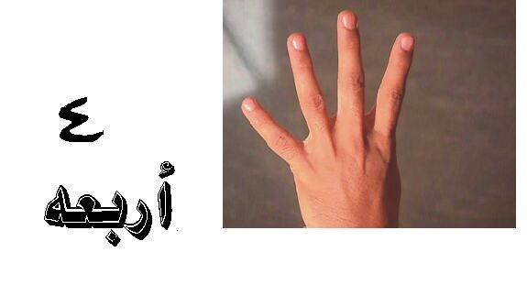
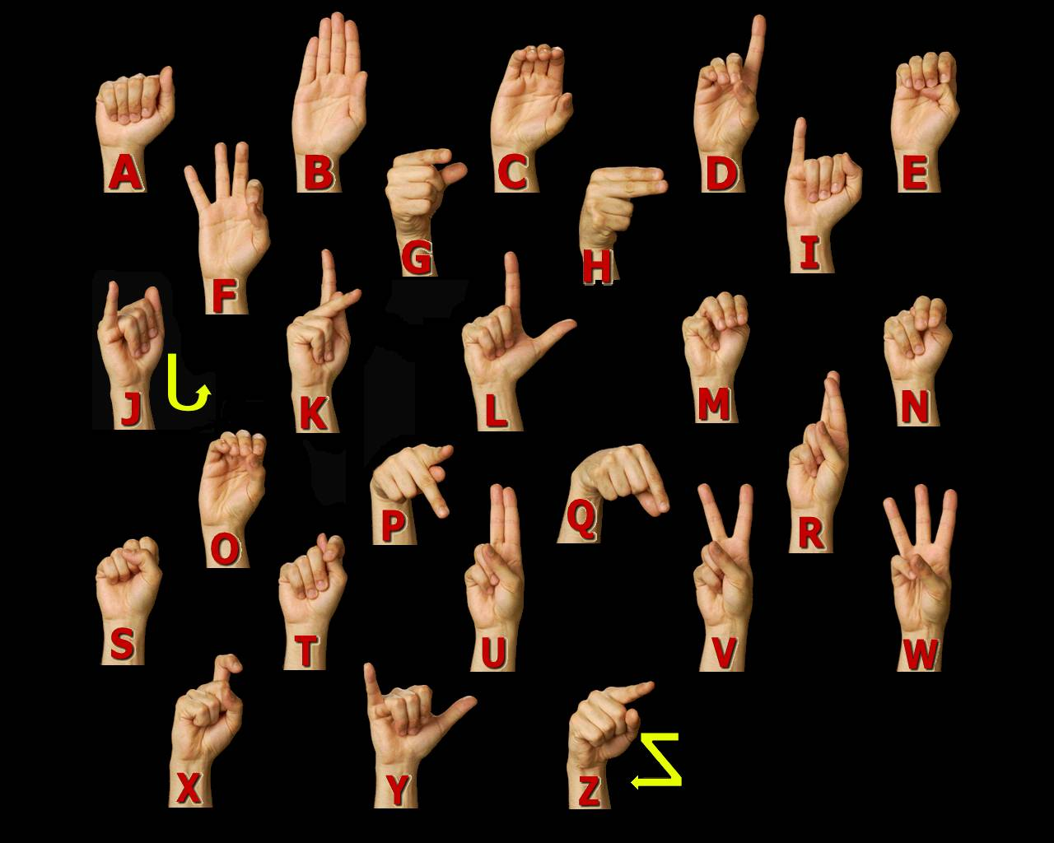

أبجدية الأصابع :
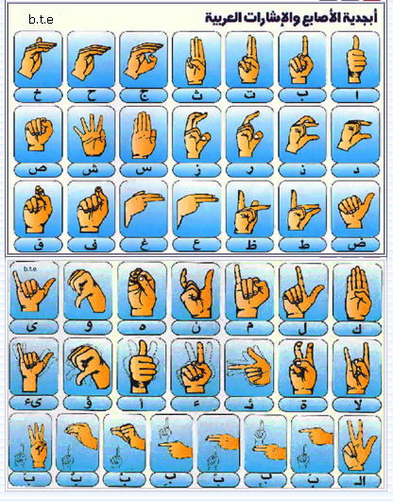

مفهوم أبجدية الأصابع:
يعرف التهجي الإصبعي بأنه وسيلة لتمثيل (توضيح) الحروف الأبجدية (الهجائية)، والأرقام العربية من خلال أشكال اليد والأصابع وحركاتها التي تمثل تلك الحروف والأرقام .
و تعد طريقة التهجي الإصبعي إحدى طرق التواصل المرئية المحسوسة، التي تقوم على رسم أشكال الحروف الهجائية، أي كتابتها في الهواء بدلاً من كتابتها على الورق، وبالتالي فهي وسيلة يدوية تعبر عن اللغة المكتوبة وتنوب عنها.
تتضمن مبررات استخدام طريقة الهجاء الإصبعى :
أن التدريب على هذه الطريقة لن يحتاج إلى جهد كبير من التلميذ المعوق سمعياً لأنها ستكون تطبيقاً لما اكتسبه من خلال المهارة الكتابية للحروف الأبجدية، أي أن تعلم هذه الطريقة يأتي بعد تدريب التلميذ على قراءة الشفاه وتدريبات النطق، وكتابة الكلمات والحروف، وأخيراً تأتى مرحلة التدريب عليه.
المفهوم :
هى إشارات حسية مرئية يدوية للحروف الهجائية بطريقة متفق عليها ، ومن السهل تعلم التهجى الإصبعى ، حيث يمكن التعبير عن الأسماء أو الأفعال التى يصعب التعبير عنها بلغة الإشارة بالتهجى الإصبعى. ومع ذلك يمكن الجمع بين لغة الإشارة أو الأصابع معاً لتكوين جملة ذات معنى .
قواعد استخدام التهجي الإصبعى :
1 - أوضاع اليد في الهواء .
2 - الطلاقة والمهارة في الهجاء الإصبعي .
3 - اللفظ أو النطق .
4 - الحروف المزدوجة المكررة .
5 - تشكيل الكلمات المتشابهة الرسم .
6 - قراءة الهجاء الإصبعي .

مميزات طريقة التهجي الإصبعى :
1- مشابهة تمثيل الحرف الإشارى للحرف الأبجدي العربي ، أو دالاً على ما تتميز به.
2- الاقتصار على الحدود الدنيا فى الجهد العضلي المبذول لتمثيل الحرف.
3- اعتماد اليد الواحدة فى تمثيل الحروف الأبجدية.
4- استخدام أسلوب مواجهة كف اليد (للطالب).
5- توافر الوضوح فى وضع الأصابع لتمثيل هذه الحروف أو ذلك ، بغية تلافى اختلاف الأمر على المشاهد .
6- التنبيه دائماً إلى أن أبجدية الأصابع الإشارية تختلف عن لغة الإشارة التى تعبر بإشارات مقننة عن الكلمات أو المعانى أو الجمل أحيانا .
7- يمكن أن تعزز عملية قراءة الشفاه ، فمثلاً بالنسبة للأحرف التى مخارجها غير واضحة ممكن عمل إشارة الحرف بالأبجدية .
8- يمكن استخدامها فى المحاضرات والندوات لإبراز الأسماء الواردة .
9- يمكن استخدامها عند ورود مصطلحات علمية وفنية جديدة ليس لها بعد إشارة وصفية .
10- يمكن التفاهم عن طريقها بين الصم من دول مختلفة .
عيوب طريقة التهجي الإصبعى :
1- تتطلب أن يكون المرسل على مسافة قريبه من المستقبل حتى يستطيع أن يرى يده بوضوح ولذلك يصعب استخدام أبجدية الأصابع إذا بعدت المسافة .
2- يصعب استخدامها إذا كان المستقبل يعاني من ضعف بصر وعدم القدرة على الرؤية وتمييز الحروف بشكل جيد.
3- تضعف قدرة المعاق سمعيا على الكلام والتواصل الشفهي لأنها طريقة تعتمد على التواصل الغير الفظي لذلك فهي تحرم الطفل من تعلم اللغة.
النقد الموجه للتهجي ألإصبعي :
1- يجب معرفة اللغة وشكلها مكتوبة أولاً ثم ننتقل إلى مرحلة التهجئة ، ومن هنا فلا يمكن استعمالها كقناة اتصال أولى مع الأطفال .
2- لا يمكن استعمالها عن بعد حيث لا يمكن تكبير شكل اليد .
3- إنها تبعد الطفل عن قراءة الكلام وتتبعه .
4- إنها لا تمكن الطفل من تعلم النطق والكلام .
5- لا تمكن الطفل من تعلم اللغة وتنميتها من سن مبكرة .
6- لم تحسن المستوى التعليمي للتلميذ الأصم المستخدم لها .
7- لا يتمكن الطفل الأصم من استعمالها إلا مع زملائه الصم...ولا يستطيع أن يتعامل بها مع أفراد المجتمع لعدم فهمهم واستعمالهم لها , وبالتالي فلا تحل مشاكله الاجتماعية والنفسية .

المحاضرة السابعة
لغة الإشارة :
هي عبارة عن رموز إيمائية تستعمل بشكل منظم وتتركب من اتحاد وتجميع بشكل اليد وحركتها مع بقية أجزاء الجسم التي تقوم بحركات معينة تمشيا مع حدة الموقف .
وتعتبر لغة الإشارة وسيلة للتواصل تعتمد اعتمادا كبيرا على الإبصار . ولغة الإشارة لغة مستقلة لها فوائدها ونظامها والذي يمكننا من تركيب جمل كاملة , وتعتبر لغة طبيعية أو كاللغة الأم بالنسبة للصم .
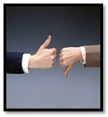
أنواع الإشارات التي يستعملها الطفل الأصم :
1- إشارات وصفية يدوية تلقائية : وهي التي تصف شيئا أو فكرة معينة وتساعد على توضيح صفات الشيء مثل فتح الذراعين للتعبير عن الكثرة أو تضيق المسافة بين الإبهام والسبابة للدلالة على الصغر أو الشيء القليل .
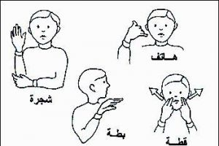
2- أشارة غير وصفية : ولا يستعملها إلا الصم فقط , وهي عبارة عن إشارات لها دلالة خاصة كلغة متداولة بين الصم , كأن يشير بإصبعه إلى أعلى للدلالة على شيء حسن أو مفضل أو العكس يعني أن الشيء رديء .
مراحل لغة الإشارة :
اللغة الإشارية البيتية .
اللغة الإشارية المدرسية .
اللغة الإشارية الجامعية .
لغة الإشارة عند الصم الصغار :
أن لغة الإشارة ليست قاصرة على الصم فقط فجميعنا نستعملها ونستخدمها خاصة إذا كنا في أماكن تحتاج إلى الهدوء والصمت وترجمها أهل فرق الكشافة إلى رموز للتفاهم بها فيما بينهم في معسكراتهم ومخيماتهم.
أيضاً لغة الإشارة يستخدمها الطفل الرضيع الذي لم يصل إلى مرحلة الكلام بأن يعطي إشارة الكوب في حالة طلبة للماء أو إشارة إلى الفم في حالة طلبه للطعام مع إضافة مقاطع صغيرة من الكلمات التي توضح المطلوب فهو يلفظ (ماء) ناقصة المقطع الأخير (ما) مع الإشارة لرمز الكوب أو لفظ (فم) عند طلب الطعام..
أهمية كتابة لغة الإشارة :
1- جاءت هذه الطريقة (كتابة لغة الإشارة) التي تعتمد على تعليم (لغة الإشارة) من غير أن تقحم الأصم بشكل إجباري على التعامل مع مشكلة اللغة المنطوقة .
- فقد بينت الدراسات أن مستوى التحصيل للصم في القراءة لا يتجاوز الصف الرابع الابتدائي، وفي الرياضيات لا يتجاوز الصف السادس الابتدائي. إذا تم تعليم الطالب الأصم بالطرق التقليدية. ( لابد من تعليم الطالب الاصم بالطرق العليمة المدروسة لزياده التحصيل الاكاديمي )
2- إنّ كتابة لغة الإشارة تجعل من الممكن أن يكون لدينا كتب، وصحف، ومجلات، وقواميس، وأدب مكتوب يمكن أن يستخدم في تعليم لغة الإشارة وقواعدها لمستخدمي لغة الإشارة، سواء المبتدئون أو المحترفون بلغة الإشارة.
- إن وجود وسائل تعليمية مساعدة غالبا ما يزيد القدرة على التعلم ويزيد الحصيلة اللغوية لدى الطفل الأصم.
3- تعلم كتابة لغة الإشارة يساعد على تعلم اللغات الأخرى بشكل أفضل. كما أنها تحمي التاريخ، والثقافة، وتعطي عمقا وإنسانية للتفكير، وهذه القضايا (التاريخ والثقافة والتفكير) مرتبطة بشكل وثيق باللغة .
4- إنّ كتابة لغة الإشارة ستضع الأصم على قدم المساواة مع السامعين الذين يكتبون لغتهم الخاصة ويرون أنفسهم بايجابية أكثر. كما أن كتابة لغة الإشارة ستزيد ثقة الأصم بنفسه، وترفع مفهومه وتصوره لذاته.
الأسس التي تبنى عليها الإشارات :
• زمن الإشارة .
• تشكيل الإشارة حركة اليدين .
• اتجاه حركة اليدين .
• مكان التقاء اليدين بأجزاء الجسم .
• مدى سرعة الإشارة وتحريكها .
• تعبيرات الوجه وحركة الجسم .
سلبيات لغة الإشارة :
1. هذه الطريقة تسمح للتواصل بين الصم فقط .
2. هذه الطريقة ليست مفيدة في التواصل مع الغالبية العظمى من الناس الذين يسمعون لأنهم لا يعرفون لغة الإشارة .
3. تسهم في عزل المعاقين سمعياً عن المجتمع .
4. عدم وجود الدافعية عند الأشخاص الذين يعتمدون على لغة الإشارة لتعلم المهارات اللفظية .

المحاضرة الثامنة
لغة الإشارة ..
العوامل التي تلعب دورا مهما في تعليم المعاق سمعيا لغة الإشارة :
1- يعتمد تعلم المعاق سمعيا لغة الإشارة على حاجاته . ( علينا ان لانقحم الطالب بأشارات لايحتاجها في حياته)
2- تلعب القدرات العقلية دورا كبيرا في سرعة اكتساب المعاق سمعيا وتعلمه لغة الإشارة .
3- يعتمد تعلم المعاق سمعيا لغة الإشارة على خبرة المعلم في التواصل مع طلبته من خلالها . ( تزادا عملية اكتساب الطالب للغة كلما كانت خبرة المعلم كبيره في هذا المجال )
4- بؤثر عمل المعاق سمعيا في تعلمه لغة الإشارة .
5- تلعب البيئة الأسرية دورا مهما في تعلم لغة الإشارة .
6- للبيئة التي يعيش بها المعاق سمعيا اثر في تعلمه للغة الإشارة .
قواعد وأسس لغة الإشارة :
1- الفراغ الذي تنتج فيه الإشارة :
الفراغ أو الفضاء المستخدم عند الصم ويعبر عن مساحة حرة في تشكيل صورة متعددة ليرسموا صورا لأشخاص وأشياء وقد يتعدى ذلك الحيز المسموح به حول الجسد وهم يعبرون فيها ويحاكون أشكال عديدة لرموز وأشخاص للتكبير والتصغير والمبالغة والتهويل , كما أن استغلالهم للفضاء أو الفراغ يتعدى أحيانا الحيز المسموح به حول الجسد وهو مساحة دائرة حسب طول الساعد إمام الصدر , وذلك من خلال التحديق بنظرهم بعيدا ليعبروا عن المسافات البعيدة والمباني العالية .. الخ..
هناك أسس وقواعد لابد من وجودها في أي إشارة حسب ما أورد وليم ستوكي William stoke وهي:
- موقع اليد بالنسبة للجسم :
تتشابه بعض الإشارات مع بعضها البعض في الشكل والحركة واتجاه راحة اليد لكن تختلف فقط من ناحية موقع الإشارة بالنسبة للجسم .
- شكل اليد واتجاهها :
هل اليد مضمومة أو مثنية أو مفتوحة ؟ وهل اتجاه راحة اليد تجاه المرسل أو المستقبل .
- حركة اليد :
اليد .. تعتبر الحركة لها مدلول ومعنى في لغة الإشارة والذي يغير بتغير شكل الحركة . كما أنها تساعد في في توضيح بعض المترادفات اللغوية . فقد تكون الحركة بطيئة أو سريعة لأسفل أو لأعلى أو دائرية من الأمام إلى الخلف أو من الخلف إلى الإمام .
2- تشكيل الإشارة :
وهذا يرتبط بان بعض الإشارات تتطلب استخدام يد واحدة , مثل إشارة أب , أم .
أو إشارة تطلب استخدام يدين معا مثل إشارة أصدقاء , أقارب , زواج ...الخ

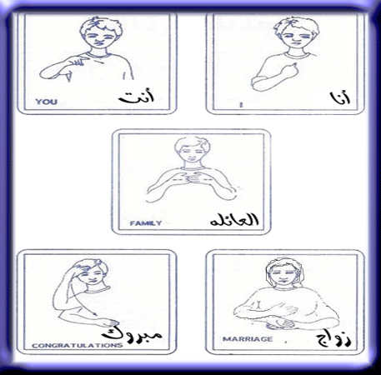

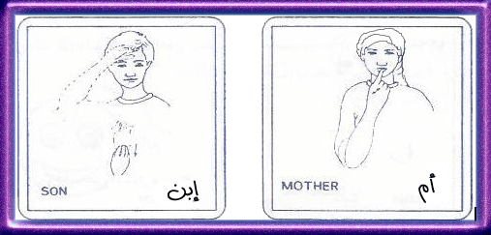

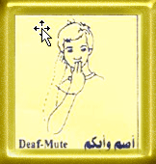

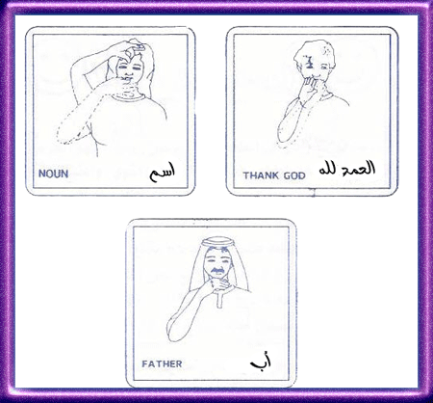
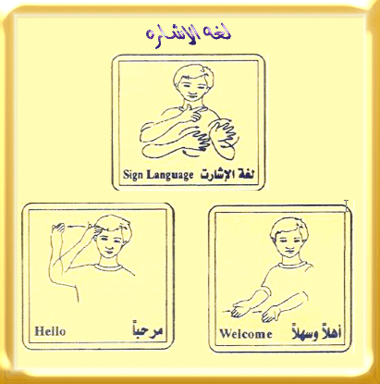

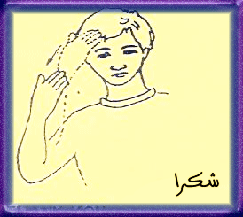
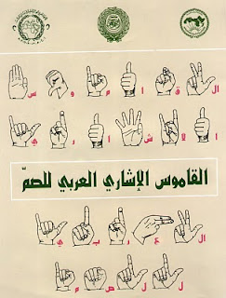

المحاضرة التاسعة
قراءة الشفاه :
يقصد بذلك تنمية مهارة المعاق سمعياً على قراءة الشفاه وفهمها ، ويعني ذلك أن يفهم المعاق سمعياً الرموز البصرية لحركة الفم والشفاه أثناء الكلام من قبل الآخرين، ويشار إلى أن هناك طريقتين من طرق تنمية مهارة قراءة الكلام أو الشفاه لدى الأفراد المعاقين سمعياً وهما :
1- الطريقة التحليلية : فيها يركز المعاق سمعياً على كل حركة من حركات شفتي المتكلم ثم ينظمها معاً لتشكل المعنى المقصود .
2- الطريقة التركيبية : فيها يركز المعاق سمعيا على معنى الكلام أكثر من تركيزه على حركتي شفتي المتكلم لكل مقطع من مقاطع الكلام .
( احياناً نلجأ الى الدمج مابين الطريقتين بحسب قدرات المتعلم )
كما تستخدم طرق أخرى للتدريب على قراءة الشفاه ، منها :
‌- الطريقة الأولى :
ويكون فيها التركيز على أجزاء الكلمة ، ويطلق عليها الصوتيات ، بهذه الطريقة يتعلم الطفل نطق الحروف الساكنة والحروف المتحركة ، ثم يتعلم نطق مجموعة من الحروف المتحركة ، ثم يتعلم نطق هذه الحروف مع بعض الحروف المتحركة ، ثم يتعلم نطق هذه الحروف مع بعض الحروف الساكنة ..وهكذا .
‌- الطريقة الثانية :
لا تهتم بالتركيز على الكلمة أو على الجملة ، وإنما تهتم بالوحدة الكلية أو المعنى . فقد تكون هذه الوحدة قصة قصيرة ، حتى وإن كان الطفل لا يفهم منها سوى جزء صغير جداً .
- الطريقة الثالثة :
تعتمد على إبراز الأصوات المرئية أولاً ، ثم بعد ذلك الأصوات المدغمة .
- ومهما تكن الطريقة التي تنمي بها مهارة قراءة الكلام / الشفاه فإن نجاح الطريقة أيا كانت يعتمد اعتمادا أساسيا على مدى فهم المعاق سمعيا للمثيرات البصرية المصاحبة للكلام، والتي تمثل المثيرات البصرية أو الدلائل البصرية النابعة من بيئة الفرد كتعبيرات الوجه ، حركة اليدين ، مدى سرعة المتحدث , ومدى ألفة موضوع الحديث للمعاق سمعياً والقدرة العقلية للمعاق سمعياً.
إذن الهدف الأول من قراءة الشفاه هو الحفاظ على التقاء البصر والإبقاء عليه .
العوامل التي تساعد المعاق سمعياً على قراءة الشفاه:
1- سرعة الكلام :
إن القراءة في حالة الكلام البطيء أفضل من حالة الكلام العادي ، على أن يكون الكلام غير بطيء جداً .
2- الوسط الذي يعيش فيه الطفل الأصم :
حيث أن الأطفال الصم الذين يواظبون على الدوام في القسم الخارجي في مؤسساتهم – أي الذين يذهبون إلى بيوتهم بعد انتهاء الدوام النهاري – كانوا أفضل حالاً في قراءة الشفاه من أولئك الموجودين في القسم الداخلي.

3- القدرات الفردية:
تبين أن الأطفال الذين لديهم القدرة على الانتباه لمدة أطول ، يمكنهم قراءة الشفاه أفضل من الأطفال الذين ليست لديهم مثل هذه القدرة .
قراءة الشفاه موجهات عامة :
ويستفاد من قوانين التعلم عند تدريب الطفل الأصم على قراءة الشفاه :
1- يجب التركيز على الكلمات السهلة في البداية ، وأن تكون هذه الكلمات مرتبطة بالواقع وبدائرة تجارب الطفل وخبراته .
ويلاحظ –أحياناً- إن قراءة الكلمات ذات المقاطع الطويلة أسهل شفاهياً على الأصم من قراءة الكلمات ذات المقطع الواحد ، فمثلاً ، كلمة (بطاطا، أو مستشفى) أسهل للمعوق سمعياً قراءتها من قراءة كلمة (قط) .
2- يفترض أن يكون قارئ الشفاه مدركاً للغة الشفهية .
3- مساعدة الطفل الأصم بالتدريب على ملاحظة الوجه والشفاه بدقة ، ثم الربط بين ما يراه من تعبيرات وحركات وبين المواقف ، ثم تعويده على الفهم المجرد ، دون أن يرى مواقف مماثلة أمامه أثناء التحدث .
4- الاستفادة من قدرة الطفل على التقليد في تدريبه على قراءة الشفاه ، وتعليمه الأنشطة أو الخبرات المختلفة.
5- ربط المهارات اليدوية والتدريب الحسي بالكلمات ، واستغلال كل الأوقات المناسبة للتدريب على قراءة الشفاه .
6- ربط الكلمات بواقع الطفل ، حتى يكون لها دلالة بالنسبة له ، مما يزيد من تعلمه وفهمه بصورة سريعة .
7- الاستمرار في التدريب الموزع على مدة زمنية معقولة ، مما يساعد عل تثبيت المعلومات .
8- أن تتم عملية قراءة الشفاه من خلال الأنشطة والعمل ، وأثناء اكتساب الخبرات والتجارب .
شروط استخدام قراءة الشفاه :
1- درجة وضوح حركات الكلمات وسلامة الفم والأسنان والشفاه من العيوب المختلفة .
2- التحدث بصوت مسموع – وليس بصوت مرتفع – ولتكن سرعة الكلام متوسطة ، إذ أنه تزداد صعوبة قراءة الشفاه وفهم الكلام المُقال ، كلما زادت سرعة المعلم أثناء التحدث .
3- أن يتأكد المعلم من سلامة بصر التلاميذ ، وأن يضع الذين يشكون من ضعف بصرهم في المقاعد الأولى في غرفة الصف .
4- التأكد من انتباه المعوق سمعياً ، إذ لا يتم التكلم إلا وهو ينظر إلى من يحدثه، والتأكد من عمل السماعة .
5- ألا تزيد المسافة بين المتلقي والمرسل – في حالة قراءة الشفاه – عن خمسة أقدام ، ولا تقل عن قدمين ، لأنه في حالة الاقتراب منه يتعذر عليه تركيز انتباهه على عضلات الوجه .
6- عدم المبالغة بأداء نطق الحروف أو الكلمات ، لأن أية حركة غريبة توهم الطفل بمعان أخرى للكلام , كما ينبغي نطق الكلام للطفل مرات عديدة ، حتى يتم التأكد من أن الطفل قد فهمها .
7- يجب تعويد الطفل على عدة أشياء ، كالبدء في تعليمه قراءة الشفاه ، مثل :
‌أ- تدريبه على النظر إلى وجه المتحدث قبل كل شيء .
‌ب- تدريبه على الاستعانة بتعبير وجه محدثه .
‌ج- أن يطلب منه إعادة الكلمة في حال عدم فهمها .

المشكلات والصعوبات المرتبطة باستخدام طريقة التواصل الشفهي :
1- تشابه بعض الحركات الكلامية في المخارج ، مثل حروف، (التاء ، والدال) ،أو تشابه بعض الكلمات مثل (تاب ، ذاب) ،(جبل ، جمل) .
2- اختلاف نطق بعض الحروف بين الأشخاص ، سواء في البيئة الواحدة أو في البيئات المختلفة .
3- إن بعض الأطفال لا يمتلكون المهارات اللازمة لتعلم الطريقة الشفهية ، والبعض الآخر لا يستطيع التمييز سمعياً وبصرياً بما فيه الكفاية .
4- لم تساعد طريقة قراءة الشفاه التلاميذ الصم على سرعة استقبال الكلام وتتبعه ، وذلك لصعوبة تمييز بعض الحروف على الشفتين لتشابه مخارجها كما أن بعضها الآخر ينطق من داخل الفم ولا يظهر على الشفتين .
5- لم تساعد هذه الطريقة على تعلم الكلام وتنمية اللغة بشكل جيد ، لأن قارئ الشفاه لا يستطيع في أحسن الأحوال استيعاب أكثر من 40% من الكلام المنطوق .
ـــــــــــــــــــــــــــــــــــــــــــــــــــــــــــــــــــــــــــــــــــــــــــــــــــــــــــــــــــــــــــــــــــــــــــــــــــــــــــــــــــــ
المحاضرة العاشرة
التدريب السمعي :
هو عمليه تنبيهيه للقدرات السمعية لاستغلالها كمفتاح حسي في عملية اكتساب اللغة والمعارف الأخرى والإنسان منذ الصغر يتعلم كيف يسمع وكيف يتعرف على الأصوات التي تحدث من حوله وباستمرار كالأصوات الصادرة من مصادر طبيعية مثل الريح والمطر وأصوات مخلوقات بشريه أو حيوانية .
أهداف التدريب السمعي :
- أيقاظ البقايا السمعية و استغلالها والاستفادة منها في الحياة العامة والتعلم .
- التدريب على الإصغاء والانتباه السمعي لإدراك الأصوات ومصادرها .
إن استخدام الطفل للمعين السمعي أو جهاز القوقعة لا يعنى أن الطفل سيستطيع تمييز وتفسير الأصوات التي يسمعها من تلقاء نفسه حيث آن معظم الأصوات التي يسمعها تبدو له بدون معنى وبالتالي فإنه يحتاج إلى التدريب السمعي لمساعدته في تطوير مهارات الاستماع والانتباه للأصوات واكتشافها والتميز بينها وربطها بمعانيها .
أدوت التدريب السمعي :
يجب أن يستخدم أخصائي النطق والتخاطب أدوات وان تحتوي غرفته على الآتي :
- مرآة تستخدم أثناء تصحيح النطق .
- شمع وبالونات .
- مكعبات خشبية .
- صندوق واحد أو أكثر .
- مجموعة مجسمات لفواكه وخضروات وحيوانات وغيرها .
- صور لأفراد العائلة .
- معينات سمعية .
- جهاز التدريب الفردي .
- جهاز الشاشة الالكترونية .
- جهاز كمبيوتر به برامج تدريب سمعي وأصوات مختلفة .
بيئة التدريب السمعي المثالية:
- انعدام الضوضاء .
- قرب المسافة من المعين السمعي .
- التكرار .
- أن تكون العبارات قصيرة وبسيطة .
- أن تكون سرعة إخراج الحروف بطيئة .
- أن تكون الأصوات المستخدمة مألوفة للطفل .
- التأكيد على المواصفات فوق المقطعية كالنبرة وشدة الصوت والإطالة والتشديد .
- التشجيع على الاستماع .
مراحل التدريب السمعي :
التدريب السمعي يبدأ باستخدام البصر والسمع في التعرف على الأشياء ثم يتم الاعتماد على السمع فقط والمطلوب أن يضطر الطفل للاعتماد على السمع فقط والمطلوب حتى تتحسن وظيفته مع العلم أنه في مواقف الحياة اليومية يكون المتاح له طبعاً السمع والبصر معاً .
أولا: تدريب الطفل على التمييز بين وجود الصوت وعدم وجوده :
ونبدأ بالأصوات البيئية المحيطة بنا مثل ( التصفيق وصوت جرس الباب – صوت جرس الهاتف وقرع الطبل ) ويتم ذلك من خلال إصدار صوت قبل تركيب المعين السمعي وإشعار الطفل انه لا يستطيع سماعه ثم تركيب المعين السمعي وإصدار نفس الصوت واشعارة بأنه يستطيع ألان سماعه وأيضا يمكن تدريب الطفل على القيام بنشاط وحركة معينة للتعبير عن اكتشافه لوجود الصوت .
أمثلة :
- عند سماع الصوت يطلب من الطفل أن يمشى وعند توقف الصوت يطلب منه إن يتوقف .
- يمسك الطفل مكعب قريباً من آذنة وعند سماع الصوت يشير إلى أذنه ثم يركب المكعبات فوق بعضها .
- يمسك الطفل كرة قريبه من أذنه وعند سماع الصوت يرمى الكرة .
- يتم الانتقال للأصوات الكلامية كالمناداة على اسمه .
ثانيا: تدريب الطفل على تحديد مصدر الصوت :
وذلك بإصدار صوت ما من ناحية اليمين ثم نطلب إلى الطفل تحديد مصدر الصوت .

ثالثا : تدريب الطفل على تمييز الأصوات البينية الشائعة :
و ربط هذه الأصوات بمصادرها مثل أصوات الحيوانات المألوفة وأصوات المواصلات وصوت جرس التليفون وغيرها من الأصوات .
أمثلة :
- عرض الأصوات المسجلة على شريط كاسيت مع الصورة التي تمثلها ثم نسمع الطفل هذه الأصوات ونطلب منه أن يشير إلى الصورة التي تدل عليها .
- باستخدام لعب تصدر أصواتاً نعطى الطفل فرصة اللعب بها وسماع أصواتها ثم نصدر صوتاً بواحدة منها من خلف الطفل ونطلب منه التعرف على اللعبة التي أصدرته .
رابعا: تدريب الطفل على تمييز الأصوات الكلامية :
يمكن البدء بتدريبية على تمييز أسماء الأشخاص به ( بابا – ماما – أسماء أخواته ) ثم تمييز الأشياء الشائعة في بيئته مثل أجزاء الجسم والأثاث والأدوات والملابس والفواكه والخضر والحيوانات والمواصلات الشائعة ثم بعض المفاهيم المكانية والزمنية .
أمثلة :
- لإشارة إلى صورة الأب ونقول (بابا) ثم نسأل أين بابا ؟ كذلك باق أفراد الأسرة .
- اللعب بقطار و تقليد صوته (تووووووت) ثم نسأل أين توووت ؟ .
- تمييز حالات الصوت الثلاث , صوت مرتفع – صوت منخفض – وعدم وجود صوت باستخدام الطبل مثلا برفع الصورة المناسبة .
- تمييز المقاطع الصوتية الطويلة والقصيرة .
مناهج التدريب السمعي:
- أسلوب المحادثة الطبي natural conversational approach:
و هذا يسمح للطفل بناء ثقته بنفسه في بيئة هادئة وطبيعية وغير ضاغطة. و يعطي الفرد فرصاً كثيرة في هذا النموذج ويشجع على عمل تخمينات ضمن محتوى الموضوع المحدد .
- أسلوب المنظم المتوسط moderately structured :
يعتمد هذا الأسلوب على خبرات ضمن أسلوب قصصي.
و يوصف النشاط هنا من خلال أنشطة مخططة وكلمات وجمل ومناقشة. و هذه الكلمات والجمل تختلف سمعياً، وبالتالي العرف على الأصوات من خلال السمع أمر يمكن حدوثه.
- أسلوب ممارسة المهمة المحددة specific task practice :
و هذا الأسلوب يتألف من أنشطة مثيرة واستجابة شاملة لمهارات التقاط الأصوات أو سماعها والتمييز السمعي والتعرف إلى الأصوات وإدراك معنى الأصوات نقلاً .

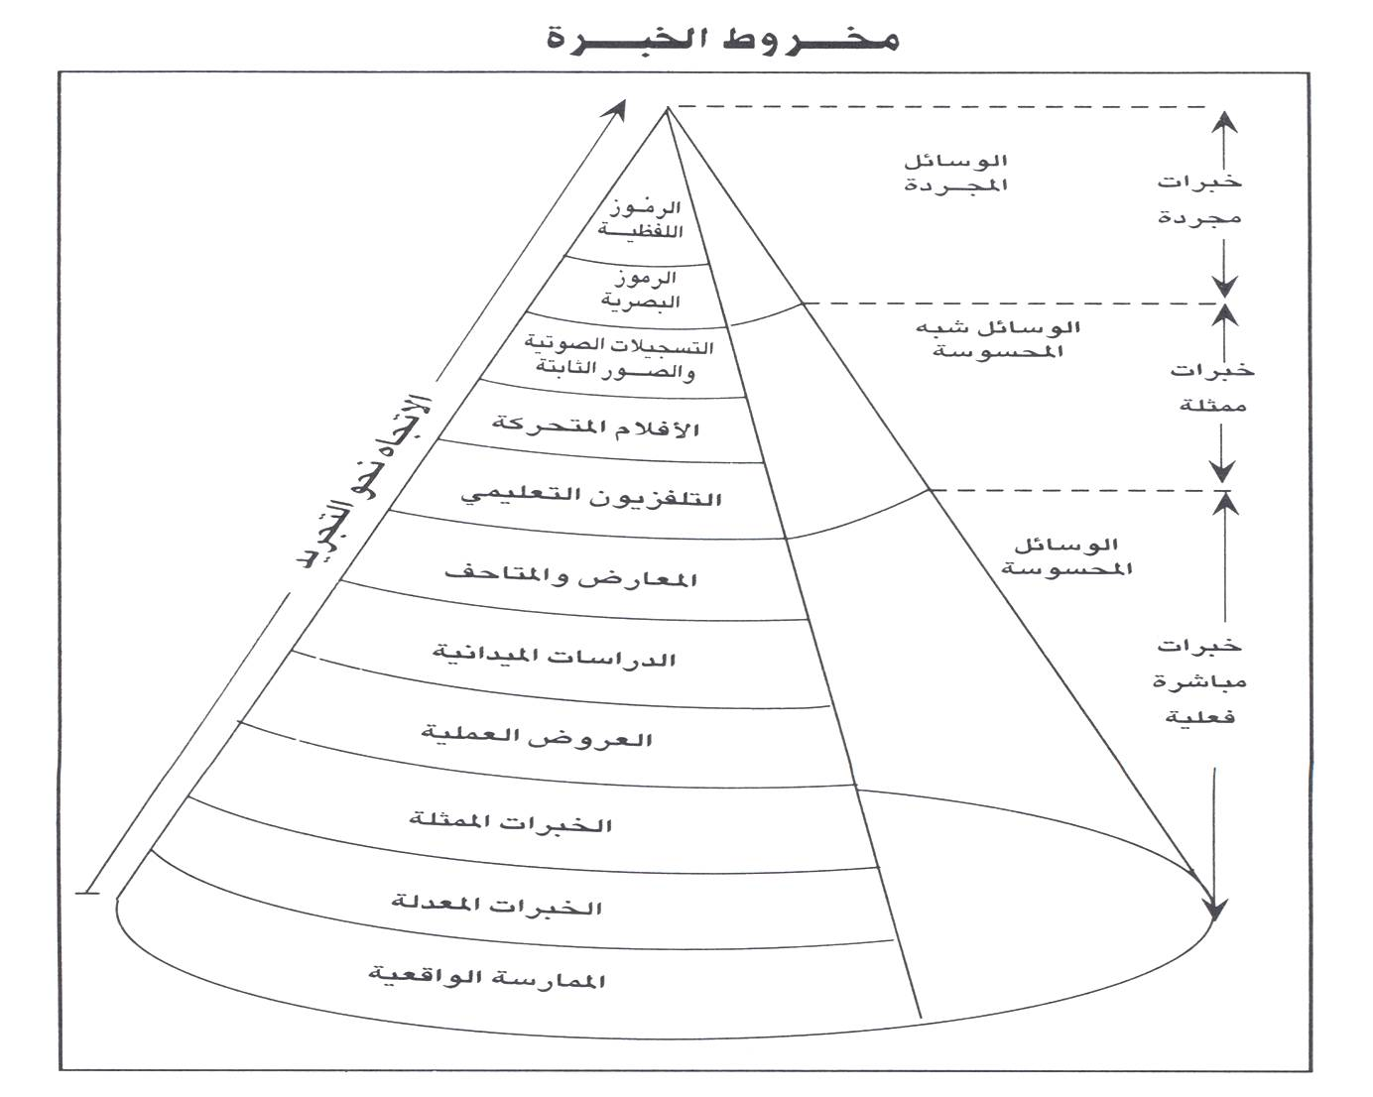
ــــــــــــــــــــــــــــــــــــــــــــــــــــــــــــــــــــــــــــــــــــــــــــــــــــــــــــــــــــــــــــــــــــــــــــــــــــــــــــــــــ

المحاضرة الحادية عشرة
المعــينات الســمعية: ( وسيط ايجابي يعمل على زيادة عملية التواصل )
هي أجهزة تعين الطفل ( الشخص ) ضعيف السمع على الاستفادة من بقاياه السمعية حتى تصـل إليه الأصوات ( الكلام ) بشكل واضح ( من حيث الشدة ونقاء الصوت ) حتى يتواصل مع الآخرين عن طريق اللغة المنطوقة.
ويعرف بـ: جهاز ينقل الصوت إلى الأذن وتكبيره لمساعدة المعاق سمعيا على الاستفادة من البقايا السمعية لديه في سماع وفهم الأصوات والجمل وجعله بقدر الأمكان فرداً طبيعيا.
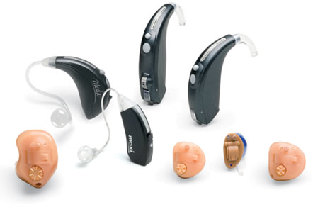
أجزاء المعين السمعي :
- الميكرفون ( يلتقط الاصوات ).
- خلايا التكبير ( زيادة حدته وقوته ).
- المستقبل ( استقبال الصوت ).
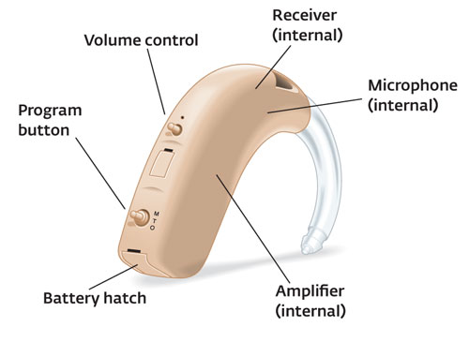
- مفتاح التحكم ( زيادة او تقليل الصوت بحسب رغبة الطفل ).
- البطارية ( جزء يزود المعين السمعي بالطاقة لتشغيلة ).
- طبعة قالب الأذن .
- قالب الأذن (الاجزاء الذي يتم من خلاله تثبيت المعين للطفل ).
أنواع المعينات السمعية:
1- سماعات الجيب: اقتصادية, واقل عرضه للتلف, وحجم المفاتيح ,
كبير تناسب كبار السن, سهلة التثبيت, ومن عيوبها كثيرة الأعطال, غير جمالية .
2- سماعات عادية خلف الأذن: أفضل من سماعة الجيب وشكلها جمالي وهي صغيرة الحجم, أما عيوبها فهي غير مريحة مع النظارة وهناك صعوبة في التحكم بالأزرار .
3- سماعة مع نظارة: وهي غير ملفته للنظر, وسهلة اللبس, اما عيوبها فهي غالية الثمن .
4- سماعة داخل الأذن: - داخل صيوان الآذن – داخل قناة الأذن وهي صغيرة ومخفية وتستخدم للإعاقات البسيطة. ومن عيوبها صعوبة التحكم بها وكثرة الأعطال .
5- سماعات عن طريق العظم: وهي تخص الذين لديهم تشوه خلقي في صيوان الأذن, حيث تزرع على عظمة خلف صيوان الأذن وتثبت برباط .
6- النظام اللاسلكي (أف أم) :ويعد من أفضل أساليب التواصل ,دون تشويش, يمكن سماع الأصوات بوضوح, ويكون المعلم والطالب حر الحركة لمسافة 50 مترا, ومن عيوبها عدم الاستخدام بالحياة اليومية, وارتفاع الثمن, وضعف التواصل لاستخدامها عن بعد .
7- المعينات السمعية الرقمية: وهي من التطورات الحديثة وتعمل على تحسين التقاط الصوت والضبط التلقائي لمستوى شدة الصوت ومنع التشويش , والمرونة العالية, ومطابقتها لاحتياجات المستخدم .

المعــينات الســمعية :
عوامل تؤخذ في الاعتبار عند انتقاء المعين السمعي :
1. درجة ضعف السمع وما يرتبط به من بقايا سمعيه .
2. نوع ضعف السمع .
3. سن ضعيف السمع .
4. تغيير قالب السماعة مع تطور عمر الطفل الزمني بحيث يصبح حجمها مناسباً للأذن بما لا يسمح بدخول الهواء " تصفير " أو تسبب ألم للطفل لذا يفضل أن يكون قالب السماعة من النوع الطري .
جوانب يجب مراعاتها عند تدريب الطفل علي ارتداء السماعة :
1 – يبدأ تدريب الطفل على لبس السماعه في المنزل بدون وجود أصوات مزعجه ويفضل انتقاء الأوقات التي لا يعاني الطفل فيها من أمراض أو تنتابه مشاعر الضيق والقلق .
2 – يبدأ لبس السماعه بصوره تدريجية بدء بخمس دقائق ثم عشره وتزداد تدريجياً حتى يعتاد الطفل ارتدائها طوال اليوم ماعدا وقت الاستحمام والنوم .
3 – يفضل ارتباط ارتداء السماعه باللعب بلعبه يفضلها الطفل وتجذب اهتمامه وفي وجود أفراد يميل إلي التواصل أو اللعب معهم .
4 – مشاركة الأخوة في عملية تدريب الطفل والمحافظة علي سلامة السماعة .
5 – بعد أسبوعين إلي ثلاثة أسابيع من التأقلم التدريجي بالمنزل يمكن للطفل الخروج بها إلي الشارع في صحبة الآخرين مع توخي الحذر في المحافظة عليها وعدم ضياعها .
6 – وأخيراً يجب عدم فرض السماعة علي الطفل بالقوة أو استخدام العنف في إرغامه علي إردائها حتى لا يكون اتجاها سلبياً حيالها خاصة وأنها تسبب له ضيقاً في البداية باعتبارها جزء غريب عن جسمه .
7- الناحية الجمالية عند تركيب المعين السمعي .
المعــينات الســمعية :

أنــواع الســماعات:-
كما يمكن تقسيم السماعات إلى :
أولاً :- السماعات التي تستخدم فى التأهيل الجماعى :
وهى السماعات التي تستخدم فى فصول التدريب والتأهيل الجماعى.
1) السماعات الجماعية السلكية:
2) السماعات الجماعية بالموجات الكهرومغناطيسية:
هنا ينتقل الصوت المكبر إلى سلك دائرى مثبت على الجدران ويلتقط الأطفال هذا الصوت عن طريق ملف مغناطيسى بالسماعة.
3) السماعات الجماعية اللاسلكية ( نظام (FM: :
ويمتاز هذا النظام بأنه يسمح بحرية الحركة لكل من المدرس والطفل ويمكن استخدامه فى مجال 50 : 100متر خارج الفصول وفى الرحلات بالإضافة إلى نقاء الصوت الذى يصل للطفل من خلال الاستقبال الذى يصل مباشرة بسماعته مما يمكنه من بناء نظام لغوى جيد.
4) السماعات الجماعية بالأشعة تحت الحمراء :
وتتمتع تلك السماعات بنفس مزايا سماعات F.M تقريباً بإستثناء عدم إستخدامها خارج الفصول .
ثانياً :- السماعات الفردية .
ــــــــــــــــــــــــــــــــــــــــــــــــــــــــــــــــــــــــــــــــــــــــــــــــــــــــــــــــــــــــــــــــــــــــــــــــــــــــــــــــ

المحاضرة الثانية عشرة
التواصل الكلي :
يعد ظهور طريقة التواصل الكلي كرد فعل للانتقادات الموجهة للحد للخلافات بين أنصار التواصل اليدوي (الهجاء الإصبعي , لغة الإشارة) , وأنصار التواصل الشفهي (قراءة الشفاه,التدريب السمعي) وعدم مراعاة الفروق الفردية وقدرات وإمكانيات الصم .
ينسب مصطلح التواصل الكلي إلى روي هولكومب وهو عنوان لفلسفة التواصل وليس طريقة, ويشمل التواصل الكلي(اليدوي,, الكتابي والشفهي, السمعي) اعتماداً على احتياجات الطفل .
فلسفات التواصل :
وتجمع بين واحدة أو أكثر من طرق التواصل المختلفة.
1) التواصل الكلي Total communication :
قديما | حديثا
تتضمن استخدام جميع الطرق الممكنة في التواصل مع الطفل الأصم وفي نفس الوقت . | فلسفة تعني استخدام الطريقة الأمثل لكل طالب على حدة وليس استخدام كل الطرق في نفس الوقت .

2)ثنائية اللغة ثنائية الثقافة :
يعد مفهوم ثنائية اللغة / ثنائية الثقافة هو من أحدث الأساليب في تربية وتعليم الصم ويقوم على أساس أن لغة الإشارة هي اللغة الأولى والطبيعية للطفل الأصم والتي من خلالها يتم تدريسه لغة المجتمع الذي يعيش فيه كلغة ثانية , كما تقوم على أساس ربط اللغة بالثقافة وتعريف الطفل الأصم بثقافة الصم وثقافة مجتمع السامعين .
التواصل الكلي :
عرف التواصل الكلي من قبل مؤتمر مديري المدارس الأمريكية للصم عام (1976 )على أنة: فلسفة تتطلب دمج الطرق السمعية والشفهية واليدوية من أجل ضمان تواصل أكثر فاعلية مع وبين المعاقين سمعياً, فضلاً عن أن تدريب الطلاب على فلسفة التواصل الكلي تضمن مسئولية تدريس الطلاب أكثر من مفردات لغة الإشارة .
كما يعرف أيضا, يعرف التواصل الكلي بأنة حق كل طفل أصم في أن يتعلم باستخدام جميع الطرق الممكنة للتواصل , حتى تتاح له الفرص الكاملة لتنمية مهارة اللغة وإكسابه مهارات التواصل والتعامل الإيجابي في سن مبكرة بقدر المستطاع .

فرضيات فلسفة التواصل الكلي:
- أن تطور اللغة هو نتاج التواصل, والتواصل نتاج التفاعل, واللغة ما هي إلا نتاج الحوار فضلاً عن التعليم .
- هنالك تسلسل طبيعي في مستويات النمو اللغوي المعروف لكل الناس , وهذه لا يمكن إيقافها أو تبديلها بدون عواقب خطيرة .
- الوقت الأمثل لتطوير ونمو اللغة هو خلال مرحلة الرضاعة والطفولة المبكرة , وبالتالي فالأسرة تتحمل مسئولية تطوير لغة الطفل .
- أن الأفكار والمفاهيم تسبق الكلمات في الخبرة اللغوية للفرد, ويمكن تكامل المفاهيم الأساسية في خبرة الطفل اللغوية عندما تميل الرموز المستخدمة إلى وصف المفاهيم التي تقدمها .
- أن القيام بالتواصل أكثر أهمية من كيفية التواصل .
أهداف التواصل الكلي :
- تسهيل عملية التواصل اللفظي, حيث يسهم في زيادة قدرة الطفل على استخدام القدرات النطقية بشكل جيد ووظيفي.
- فتح قنوات تواصل رئيسة بالسرعة والفاعلية الممكنة, وذلك لاعتماده على أكثر من قناة تواصل سواء يدوي أو شفهي , بالإضافة إلى التواصل البصري وما لدية من بقايا سمعية في ضوء أسس وقواعد كل طريقة من طرق التواصل .
- استثارة الدافعية وزيادة مستوى الانتباه . ( التنوع والتغيير في طرق التواصل يزيد من انتباه الطفل )
- زيادة مستوى التواصل الكلامي, وذلك باستخدام أجهزة النطق جنباً إلى جنب مع التواصل اليدوي .
- استــغلال البقايا السمعية.
مميزات التواصل الكلي :
- اختيار طريقة أو أسلوب التواصل الذي أكثر فاعلية أو مفيداً للطفل في المنزل أو الفصل. حيث إن جودة العلاقة بين الطفل ووالديه تعتمد على جودة التواصل الموجود بينهم.
- أكدت العديد من الدراسات أن للتواصل الكلي دوراً فعالاً في جميع الجوانب الشخصية للأصم, النفسي والاجتماعي واللغوي والأكاديمي, لأنه يسمح للطفل من استخدام طريقه الأفضل بالنسبة له في أي موقف يقابله.
- ترجع أهمية طريقة التواصل الكلي مع الأصم إلى ما توصل إليه ديسبل(1994) من أن هناك علاقة موجبة بين تقدير الذات وبين أساليب التواصل, فكلما كان الوالدين أكثر معرفه وإيقانا بطرق التواصل (قراءة الشفاه, لغة الإشارة , هجاء إصبعي) كان أطفالهم أكثر استمتاعاً بمستوى عال من تقدير الذات, يدفعهم إلى التغلب على الإعاقة والنظر إليها على أنها ضعف في إحدى الحواس يمكن التغلب عليها بوسائل معينة.
- توصلت بعض الدراسات إلى إدراك الطلاب الصم ذوو التواصل الشفاهي للصم على أنه اقل بشكل أكثر من الطلاب ذوي التواصل الكلي .
- توصلت بعض الدراسات أنه يوجد علاقة موجبة بين مهارات التواصل ومتغيرات التوافق, حيث أظهر الأطفال الصم ذوو مهارات التواصل الكلي مستوى توافق أفضل من أقرانهم ذوي التواصل الشفهي .
- نتائج الدراسات أظهرت أن أقل درجات التواصل قد حصل عليها التلاميذ الصم الذين يستخدمون الطرق اليدوية فقط, أو الشفهية فقط , وأن أعلى الدرجات حصل عليها التلاميذ الصم الذين التحقوا بالفصول التي تستخدم التواصل الكلي .
الانتقادات الموجهة لطريقة التواصل الكلي :
- ليس هنالك إجماع في الرأي حول كيفية تنفيذ الطريقة الكلية , هل نبدأ بالطريقة الشفهية أولاً ومن ننتقل إلى لغة الإشارة؟ أم هل نفعل العكس؟
- أن من الصعب عل الفرد أن يتابع ويفهم مثيرين بصريين يقدمان له في نفس الوقت ذاته.
- أن العمر المناسب للبدء باستخدام الطريقة الكلية ليس معروفاً بعد.
- أن التدريب السمعي لتنمية القدرات السمعية المتبقية لا يستخدم في معظم الأوقات.
الخلاصة :
فإن طبيعة إعاقة الطفل سمعياً , ودرجتها , والعمر الزمني الذي حدثت فيه الإعاقة , ومدى توافر الخدمات المختلفة كالتدريب على النطق أو التدريب السمعي , أو قواميس لغة الإشارة والوسائل السمعية المعينة , تعتبر عوامل مهمة في تحديد طريقة التواصل الأكثر فائدة , كما أن استخدام طريقة بعينها يجب ألا يقود إلى رفض مطلق للطرق الأخرى. ( فقد تكون الطرق الاخرى مناسبة اكثر , لان التواصل الكلي يقوم بلأساس على الاستخدام الامثل لهذه الطرق ( يمكننا استخدام طريقتين او اكثر في موقف تواصلي واحد مع مراعاة ان لايكون هناك تشتت او ضعف في انتباه الطلبه )

المحاضرة الثالثة عشرة
الأسرة والإعاقة السمعية :
أهمية الأسرة:
للأسرة وظيفة أساسية بعد الإنجاب هي وظيفة التنشئة الاجتماعية والثقافية بجانب وظيفتها العاطفية والاقتصادية وغيرها من الوظائف التي تتولاها لأفرادها .
ـ مفهوم الذات صناعة اجتماعية بالكامل تتكون من لحظة الميلاد الأولى من خلال علاقة الطفل بأمه ثم بالآخرين واحتكاكه معهم واتجاهاتهم نحوه .
ـ تصورات الوالدين واتجاهاتهم تنطبع في تصورات الطفل وتنغرس عميقا ضمن شخصيته وتلعب دورها الحاسم في نوعية توافقه .
ـ التوافق النفسي للفرد يتأثر سلبا أو إيجابا حسب نوع التجارب والخبرات الأسرية التي يمر بها,
ويبرز أهمية دور الأسرة حين يكون أحد أفرادها من المعوقين سمعيا حيث يؤكد الدراسات على أهمية الدور الذي يقوم به والدا الطفل المعوق سمعيا في فهم وظيفة اللغة وفي منع حدوث الشعور بالعزلة أو تعميقه نتيجة عدم سماع الطفل لما يدور حوله .
ثانيا : تأثير الإعاقة على الأسرة:
أ- ردود الأفعال :
من المتفق عليه أن الأسرة منظومة تتكون من التفاعل الدينامي بين الآباء والأمهات والأولاد بهدف تحقيق أهداف معينة، ويترتب على ذلك أن ما يؤثر على أي فرد فيها يؤثر بطريقة مباشرة أو غير مباشرة على كل فرد آخر فيها .
وتشير الدراسات إلى أن هناك تأثيرا خاصا وعميقا لوجود طفل معاق على علاقات الأسرة وأن ذلك غالبا ما يمثل صدمة قوية لطموحات الآباء ويؤدي إلى تعديلات عميقة في توقعاته , كما أن "أعاقة الطفل الأصم هي إعاقة لأسرته أيضا مهما كانت درجة الإعاقة ونوعها .
أهم ردود الأفعال التي تصدر عند اكتشاف الإعاقة :
1- الصدمة :
وهي أمر طبيعي إلا أن درجة الصدمة ومداها يعتمدان على درجة الإعاقة وطبيعتها ووقت اكتشافها .
2- الإنكار :
وهو حيلة دفاعية عند المواقف الصعبة فيميل الفرد إلى إنكار ما هو غير مرغوب أو متوقع ومؤلم وليس أكثر إيلاما من موقف يتعلق بالأبناء الامتداد الطبيعي للفرد .
3- الأسى والحزن :
ولعله الأسى والحزن على حرمان الطفل من كثير من الإشباعات والحاجات الناجمة عن إعاقته .
4- الغضب :
وهي مشاعر قد تبدو طبيعية في ظل الإحاطات التي تتعرض لها الأسرة نتيجة الإعاقة ، وقد يتم التعبير عنها بالشكوى , كما قد يتم إسقاطها إلى مصادر أخرى كالطبيب والأخصائي والمدرس .
5- الشعور بالذنب :
وهي مشاعر قد تسود في ظل ثقافة يرى البعض أن الإعاقة عقاب من الله ، أو الإحساس بالتقصير أو الشعور بالمسئولية السببية عن الإعاقة سواء بالوراثة أو تناول أدوية أثناء الحمل .
6- الخجل والخوف :
ففي ظل ثقافة يعتقد البعض فيها أن إعاقة الطفل هي عقاب على خطيئة قد يحاول الوالدان تجنب مخالطة الناس أو عزل الطفل المعوق خجلا أو خوفا من ردود أفعال الآخرين .
7- الاكتئاب :
ويعني هنا الغضب الموجه نحو الذات ويحدث ربما حين يشعر الآباء بالعجز أو أنهم كان يمكنهم عمل الكثير للوقاية من الإعاقة لذا فإن غضبهم من أنفسهم لأنهم لم يفعلوا كل ما باستطاعتهم.
8- القلق :
وهو ناجم عن المسؤوليات الجسيمة والضغوط الهائلة والاحتياجات الخاصة المترتبة على إعاقة الطفل السمعية .
9- القبول :
ولا يجد الوالدان في نهاية المطاف مفرا من قبول طفلهما كما هو ، وقد لا يصل الوالدان لهذا المستوى إلا بعد فترات صعبة ومعاناة قاسية .
الضغوط ـ مصادرها :
ترتبط الضغوط بخصائص الطفل المعوق ، وخصائص الوالدين ، وخصائص الأسرة ، والعوامل الاجتماعية ,
وتصنف مصادر الضغوط كما يلي:
1- ضغوط مادية :
حيث تجد الأسرة نفسها ملزمة بأعباء مادية لا يمكنها تجنبها بل ويجب أن تظل على قائمة الأولويات ، وذلك لتوفير المعينات السمعية وتكاليف استخدامها وصيانتها ..
2- ضغوط نفسية :
أن أولياء أمور الأطفال الصم وضعيفي السمع يحتاجون إلى بذل مجهود كبير وإلى التحلي بالصبر لمواصلة الحديث إلى أطفالهم باستمرار ، حتى ولو لم يصدر عن الأطفال ما يفيد استجابتهم لذلك .
والإعاقة السمعية هي إعاقة للتواصل بدرجة ما بين الفرد المعوق سمعيا وأسرته ، وقد يؤدي ذلك إلى عدم الفهم في كثير من المواقف ، الأمر الذي يؤدي إلى كثير من الإحباطات والآلام للجميع .
3- ضغوط اجتماعية :
في ضوء خصوصية الإعاقة السمعية المخفية عن المجتمع والتي يبدو فيها الفرد المعوق سمعيا عاديا في مظهره اللهم إلا من استخدام السماعة الطبية والذي قد يصبح مصدرا للضغط حين تثير تساؤلا وربما استنكارا لدى البعض .
4- ضغوط تربوية تعليمية :
ناتجة من احتياج المعوقين سمعيا إلى استخدام طرق خاصة في التدريس تختلف عما يصلح للعاديين، وتحتاج هذه الطرق لتدريب خاص على استخدامها مما يجعل دور الوالدين قاصرا في مساعدة أطفالهم المعوقين، يضاف إلى هذا قلة عدد المدارس أو الفصول التي يمكن فيها تسكين الطلاب المعوقين سمعيا في إطار برامج التربية الخاصة وقد لا يجد الطفل المعوق مكانا مناسبا في هذه الفصول.
الأسرة والتدخل المبكر :
التدخل المبكر:
نظام خدمات تربوي علاجي ووقائي يقدم للأطفال الصغار من الولادة إلى سن ( 6 ) سنوات.
أهداف التدخل المبكر للمعوقين سمعياً:
- تنمية قدرة الطفل على الكلام في أصغر سن ممكن.
- استخدام معينات السمع المتقدمة لاستغلال البقايا السمعية.
- تحقيق سرعة في الفهم وإتقان تعلم اللغة والتهيئة للمدرسة.
- تعليم الطفل قراءة الشفاه في عمر مبكر.
مقومات برنامج التدخل المبكر لتنمية لغة المعوقين سمعيا :
- برنامج التدريب في البيت أو المدرس الزائر:
أ. بصيرة نافذة تساعد على التعامل مع مشكلات الأسر .
ب. الاعتناق والتقمص العاطفي.
ج. توجيه وإرشاد الآباء إلى إحدى المؤسسات .
د. المشاركة مع الآباء الآخرين.
2. إرشـاد الآباء وتربيتهم:
أ. التحدث مع أطفالهم بجمل قصيرة.
ب. حث الطفل على الكلام ثم استخدام مهارات أكثر دقة .
ج. استخدام درجة عالية من التنغيم.
د. جذب انتباه الطفل.
هـ. الحرص على الجلوس بطريقة مناسبة.
3. منهج لتنمية اللغة يستخدم أسس النمو العادي.
4. إتاحة العديد من الاختيارات التربوية.
5. استخدام الوسائل التي تضمن تكبير الصوت:
أ. تقييم القدرة السمعية.
ب. قياس الأداء السمعي بعد المعين.
ج. متابعة سمعية مستمرة.
العوامل التي تساعد في تطوير فاعلية خدمات التدخل المبكر للمعوقين سمعيا
- التطور في عمليات التشخيص المبكر.
- التطور في التقنيات السمعية.
- تطور وسائل تقييم النمو السمعي واللغوي.
- تطور المدارس والخدمات.
- دمج المعوقين سمعيا في المدارس العادية.

المحاضرة الرابعة عشرة
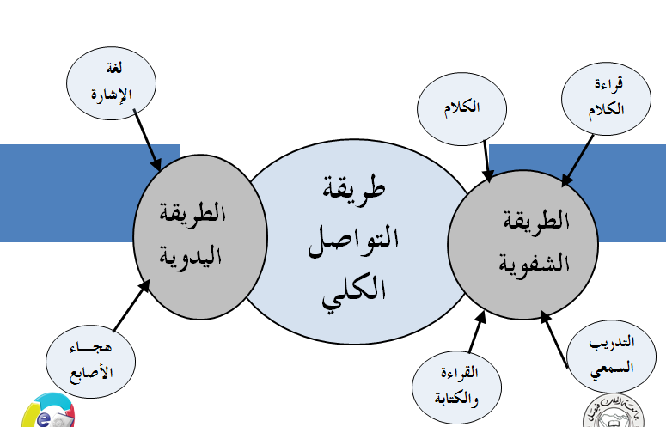
طريقة التواصل الكلي :
الطريقة الشفوية :
- قراءة الكلام
- الكلام
- القراءة والكتابة
- التدريب السمعي
الطريقة اليدوية :
- لغة الإشارة
- هجاء الأصابع

طرق التواصل - نظرة كلية : ( الصور للأطلاع فقط ليست معنا في الاختبار )

الأرقام...

لغة الإشارة ... البيت

الالوان ..

تمت بحمد الله ..
أرجو أن أكون قد وفقت في تلخيص المادة لكم بالشكل المطلوب ..
تمنياتي القلبية لكم بالتوفيق والنجاح ..
ومعذره عن التقصير ولاتنسونا من صالح دعائكم ..
أختكم .. آلقلب آلطفولي .. =)

